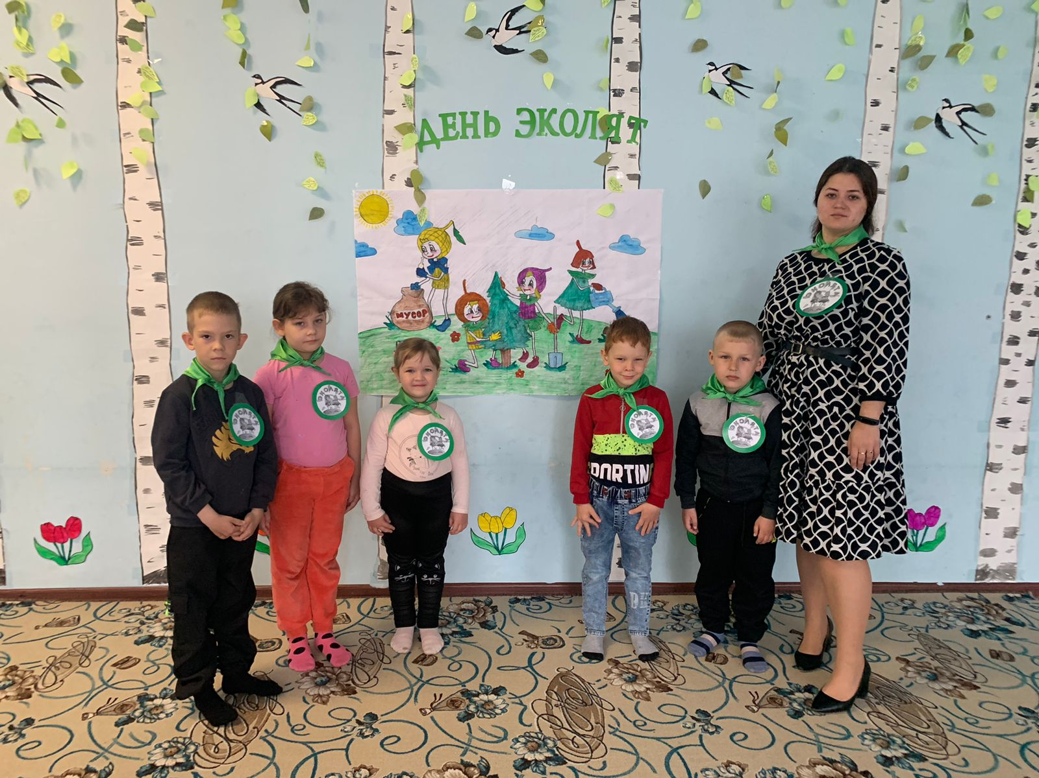

В нашем детском саду в разновозрастной группе «Солнечные лучики» прошла акция «Познаем природу с Эколятами». С целью создать радостное настроение, развивать желание участвовать в совместных мероприятиях. Расширять представления детей о лесе и его обитателях, формировать элементы экологического сознания; развивать познавательную активность, обогащать словарный запас детей; воспитывать бережное и заботливое отношение к природе.
С детьми была проведена беседа на тему: «Правила поведения в природе», дети играли в игры «Экологический светофор», «Мы идем лесной дорогой», разгадывали загадки, акция окончилась награждением участников – молодых эколят нагрудными значками «Защитники природы».
В завершении акции дети совместно с воспитателем вышли на улицу и на территории детского сада произвели посадку цветочных культур и кустарников.
Акция прошла очень весело, интересно, а главное познавательно.
